锑铍芯块化学分析方法
第5部分 硅含量的测定 电感耦合等离子体发射光谱法

编制说明
（预审稿）

西北稀有金属材料研究院宁夏有限公司
2020.8

锑铍芯块化学分析方法
第5部分 硅含量的测定 电感耦合等离子体发射光谱法
编制说明
1 工作简况
1.1 任务来源
根据全国有色金属标准化技术委员会“关于征集2018年第二批有色金属国家、行业、协会标准项目计划的通知”（有色标委[2018]5号）文件精神，并根据有色金属稀有分标委会2018年5月乌鲁木齐会议任务落实情况。西北稀有金属材料研究院宁夏有限公司负责修订有色金属行业标准《锑铍芯块化学分析方法 第5部分 电感耦合等离子体发射光谱法测定硅量》，批准文号：工信厅科[2018]73号，项目计划编号为：2018-2040T-YS。按计划要求，本标准应在2020年完成。
1.2 项目所涉及的方法简介
锑铍芯块作为核工业用二次中子源部件及压水堆燃料元件，采用锑与铍混合粉末模压制造，锑铍芯块中的杂质元素，是影响芯块质量的重要控制指标。
锑铍芯块中硅含量的化学分析方法，采用的分析方法标准是YS/T 426.5―2000《锑铍芯块化学分析方法 第5部分 电感耦合等离子体发射光谱法测定硅量》。YS/T 426―2000《锑铍芯块化学分析方法》由西北稀有金属材料研究院负责起草和制定，于2000年发布，至今未进行过标准修订。
该标准方法中仪器设备为平面光栅摄谱仪，方法是电感耦合等离子体-摄谱法，属于落后淘汰分析方法。
本次修订标准是采用电感耦合等离子体发射光谱法（全谱直读）测定锑铍芯块中硅含量，能满足测定范围在0.010％～0.50％的铍锑芯块中硅含量分析的要求，该方法具有分析线性范围宽、灵敏度高、元素间干扰小、精密度好、仪器操作简便和分析速度快等优点，目前已在国内外分析检测领域广泛应用。通过对本标准的修订，可以更加快速准确地测定锑铍芯块中的硅含量。
1.3 起草单位情况
西北稀有金属材料研究院宁夏有限公司（简称西材院），是国内唯一的铍材研究和生产基地，国家高新技术企业，建有稀有金属特种材料国家重点实验室。
西北稀有金属材料研究院宁夏有限公司通过多年的自主技术研发，生产出符合用户需求的锑铍芯块，客户使用后反馈该产品性能已经达到国外同类产品水平，各项指标均满足客户要求。
西北稀有金属材料研究院宁夏有限公司分析检测所现有主要化学分析检测设备： PlasmaQuant 电感耦合等离子体质谱仪；iCAP6300电感耦合等离子体发射光谱仪；5110 电感耦合等离子体发射光谱仪；iCE3500原子吸收光谱仪；ARL Perform'X X荧光光谱仪； TC600氧氮分析仪；ONH836氧氮氢分析仪；CS600碳硫分析仪等。％
分析检测所化学组主要从事铍及铍合金的化学检测任务。已先后承担起草了YS/T 426.1～426.7―2000《锑铍芯块化学分析方法》、YS／T 470.1-2004 《 铜铍合金化学分析方法 电感耦合等离子体发射光谱法测定铍、钴、镍、钛、铁、铝、硅、铅、镁量 》和GJB 2513 A―2018《铍化学分析方法》等行标和国军标。
1.4 主要工作过程
西北稀有金属材料研究院宁夏有限公司在接到该标准修订任务后，成立了标准修订编制组，召开了该标准修订编制启动会议，对标准修订编写工作进行了部署和分工，主要工作过程经历了以下几个阶段。
1.4.1 起草阶段
1）2019年3月～4月，成立了《锑铍芯块化学分析方法 第5部分 电感耦合等离子体发射光谱法测定硅含量》标准修订编制组，确定了各成员的工作职能和任务，制定了工作计划和进度安排。
2）2019年5月，在新疆维吾尔族自治区乌鲁木齐市召开的全国有色金属标准化技术委员会工作会议进行了任务落实，中核建中核燃料元件有限公司为第一验证单位，中核北方核燃料元件有限公司为第二验证单位。
3）2019年5月～8月，编制组完成修订的分析方法试验，提交了有色金属行业标准《锑铍芯块化学分析方法 第5部分 电感耦合等离子体发射光谱法测定硅含量》的初稿、试验报告等，交中核建中核燃料元件有限公司、中核北方核燃料元件有限公司进行意见征集，并连同验证样品一并寄往各验证单位。经过与各验证单位的讨论，形成了征求意见稿。
1.4.2 征求意见阶段
通过会议、邮件等多种形式进行广泛的征求意见工作。
1）2019年12月4日～6日由全国有色金属标准化技术委员会主持，在广东省深圳市召开标准讨论会，来自广东省工业分析检测中心、宁夏东方钽业股份有限公司、西安汉唐分析检测有限公司、西部新锆核材料科技有限公司、大连融德特种材料有限公司、广东光晟稀有金属光电新材料有限公司、国合通用测试评价认证有限公司、国标（北京）检验认证有限公司、宝鸡钛业股份有限公司、国家钨与稀土产品质量监督检验中心等20多个单位50余名专家代表参会，对本标准的征求意见稿进行了讨论。主要提出了以下的意见和建议：
（1）4章中，将“方法提要”修改为“原理”；
（2）5.9条中，将“w_{Ar}≥99.99％”修改为“体积分数不小于99.99％”；
（3）6章中，增加6.2条，即推荐分析线波长；
（4）8.2条中，将“测定次数”修改为“平行试验”；将“独立地进行两次测定”修改为“平行做两份试验”；
（5）8.5条中，将“采用标准加入法配制标准溶液系列”修改为“纯硅标准溶液配制”；
（6）10.2条中，将“再现性”修改为“允许差”。
2）通过邮件对本标准的征求意见稿进行意见征求，主要提出了以下的意见和建议：
（1）前言中，对“本文件与YS/T 426.5-2000相比，主要有如下变动：”部分，补充了“——增加了规范性引用文件（见第2章）；——增加了术语和定义（见第3章）；——增加了样品条款（见第7章）；——增加了精密度条款（见第10章）；——增加了试验报告条款（见第11章）。”等内容；
（2）9章中，补充“所得结果保留至小数点后两位有效数字。”内容；
（3）11章中，将“试验报告”的内容按照GB/T 1.1-2020的要求编写。
编制组根据汇总意见，采纳了以上专家意见，对标准征求意见稿进行了修改
和完善。
2 标准的编制原则
2.1 符合性：按照GB/T1.1-2020《标准化工作导则 第1部分：标准的结构和编写规则》、GB/T 20001.4-2015《标准编写规则 第4部分：试验方法标准》的要求对本部分进行了编写。
2.2 合理性：满足国内铍锑芯块分析检测的需要为原则，提高标准的适用性；以与实际相结合为原则，提高标准的可操作性；充分考虑国家法律、安全、卫生、环保法规的要求。
2.3 先进性：本方法操作方便规范，测定线性范围宽，准确度和精密度满足分析方法要求。
3 修订标准主要内容的依据
3.1 分析方法的修订
电感耦合等离子体原子发射光谱法（ICP-AES法）具有分析线性范围宽、低的检出限、元素间干扰小、精密度好、仪器操作简便和分析速度快等优点，目前已在分析检测领域广泛应用。为保持标准的适用性，对本标准进行修订，建立电感耦合等离子体原子发射光谱法测定锑铍芯块中的硅含量。
3.2 元素测定范围的确定
在制定锑铍芯块中硅的测定范围时，参考了YS/T 425―2013《锑铍芯块》
和相关的锑铍芯块用户单位的要求，在此基础上，结合日常检测样品的实际情况，对锑铍芯块中的硅含量范围作了拓展，最终确定硅元素的测定范围，见表1。
表1 产品标准元素范围与本标准测定范围
3.3 样品溶解酸的选择
元素 | 产品标准范围 | 本标准测定范围
Si | <0.15％ | 0.010％～0.50％
锑铍芯块样品用HCL＋HNO₃溶解，滴加HF溶解样品中的不溶硅，原标准方法中，还需加入饱和硼酸以络合残存的F‒，以防止残存的F‒对电感耦合等离子体原子发射光谱仪的进样雾化器和雾室造成腐蚀。目前电感耦合等离子体原子发射光谱仪都有标配耐氢氟酸进样系统，因此对于本标准的此次修订，为避免样品溶液的盐浓度过大以及对进样雾化器易造成堵塞等考虑，此次修订废除在样品溶液中，加入饱和硼酸溶液的步骤。
3.4 分析谱线的选择
试验配制了铍基体、锑基体、硅元素单标溶液和样品溶液，在仪器最佳条件下进行测定，获得硅元素在预先选择的多条分析谱线的谱图，对谱线叠加的谱图进行观察分析。
根据谱线及背景轮廓、信噪比、信号强度及干扰情况等选择合适的谱线作为分析谱线，见表2及图1。
表2 元素的分析谱线
元素 | 波长/nm
Si | 250.690
Si | 251.611
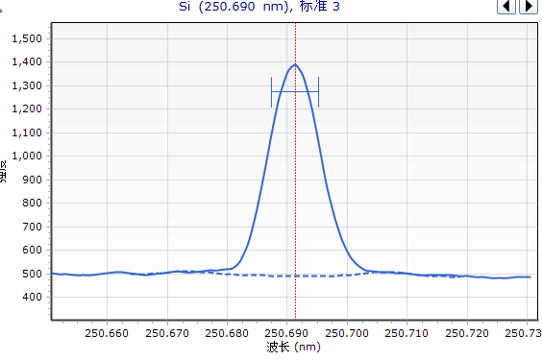
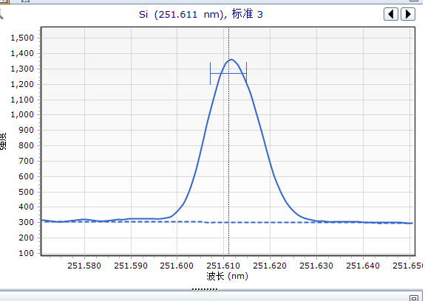

图1 Si的分析谱图
3.5 基体效应和基体干扰试验
实验对比了基体匹配和无基体时的硅元素的工作曲线，结果见表3和图2 。
由表3结果及图2对比工作曲线可以看出，铍及锑基体在本实验选定的样品溶液浓度下，对硅的测定基本无显著性影响。
经第一验证单位（中核建中核燃料元件有限公司）实验，与起草单位结论一致。
表3基体影响实验
元素 | 标准系列 | 1# | 2# | 3# | 4# | 5#
Si | 纯标曲线强度值 | 7 | 76 | 340 | 715 | 3680
Si | 基体工作曲线强度值 | 10 | 86 | 353 | 722 | 3493

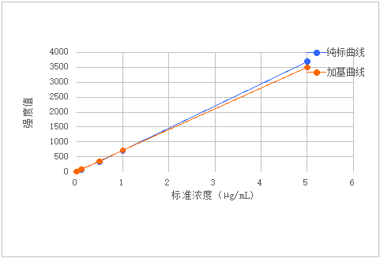
图2 纯标及基体匹配的Si工作曲线对比

3.6 工作曲线的绘制
待测元素硅的标准系列溶液浓度按表4配制，工作曲线见图3。
表4 元素工作曲线

Si标准系列元素浓度(μg/mL)
Std0 | Std1 | Std2 | Std3 | Std4
0.00 | 0.10 | 0.50 | 1.00 | 5.00

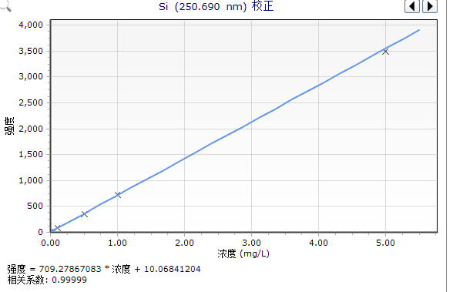
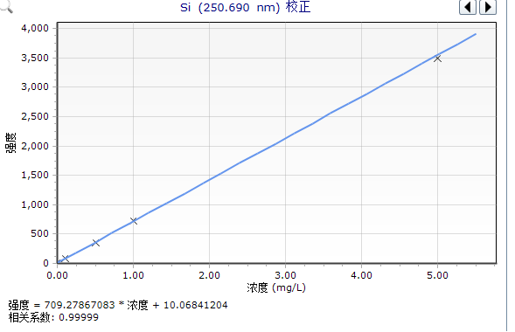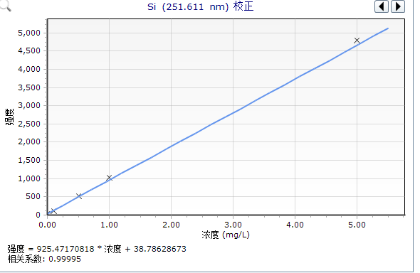
图3 Si的工作曲线
3.7 方法测定下限的确定
分别对11份空白溶液进行测定，以3倍的空白溶液标准偏差计算元素的检出限（3s）。以10倍的空白溶液标准偏差对应的元素质量浓度值计算分析方法测定下限，见表5。结果表明，该方法的测定下限满足测定范围要求。
表5 方法的检出限及测定下限
元素 | 测定值  μg/mL | 平均值  μg/mL | S | 检出限  μg/mL | 测定下限  ％
Si | 0.0078、0.0010、0.0011、0.0046、0.0050、0.0029、0.0099、0.0076、0.0017、  0.0040、0.0023 | 0.0044 | 0.0030 | 0.0090 | 0.0030
第一验证单位（中核建中核燃料元件有限公司）的方法测定下限见表6。由表6数据可知，与起草单位结论一致。
表6 一验的方法检出限及测定下限
元素 | 测定值  μg/mL | 平均值  μg/mL | S | 检出限  μg/mL | 测定下限  ％
Si | 0.0005、0.0018、0.0005、0.0022、0.0065、0.0010、0.0007、0.0047、0.0052、0.0090、0.0030 | 0.0032 | 0.0028 | 0.0085 | 0.0028

3.8 加标回收试验
在铍锑芯块样品中加入不同量的硅标准溶液，按实验方法进行加标回收试验，结果见表7。由表7数据可知，硅的加标回收率在93.0％～102.0％之间，方法测定结果准确度满足铍锑芯块中硅含量的分析方法要求。

表7 加标回收试验结果(西材院）
元素 | 样品值  µg/mL | 加入量  µg/mL | 测得量  µg/mL | 回收率  ％
Si | 0.184 | 0.10 | 0.286 | 102.0
Si | 0.184 | 0.20 | 0.379 | 97.5
Si | 0.184 | 0.30 | 0.481 | 99.0
Si | 1.03 | 1.00 | 1.96 | 93.0
Si | 1.03 | 2.00 | 2.89 | 93.0
Si | 1.03 | 3.00 | 3.92 | 96.3
Si | 4.35 | 0.50 | 4.83 | 96.0
Si | 4.35 | 1.00 | 5.30 | 95.0
第一验证单位(中核建中核燃料元件有限公司)的加标回收试验结果见表8。由表8数据可知，铍锑芯块样品中铍的加标回收率在96.0％～106.0％之间，方法测定结果准确度可靠，与起草单位结论一致。
表8 一验的加标回收实验结果
元素 | 样品值  µg/mL | 加入量  µg/mL | 测得量  µg/mL | 回收率  ％
Si | 0.181 | 0.10 | 0.283 | 102.0
Si | 0.181 | 0.30 | 0.492 | 103.7
Si | 1.07 | 1.00 | 2.03 | 96.0
Si | 1.07 | 3.00 | 4.02 | 98.3
Si | 4.34 | 0.50 | 4.87 | 106.0
Si | 4.34 | 1.00 | 5.38 | 104.0

4 主要实验（或验证）的分析
按照GB/T 6379.2-2004《测量方法与结果的准确度》的内容，通过对西北稀有金属材料研究院宁夏有限公司、中核建中核燃料元件有限公司、中核北方核燃料元件有限公司的试验数据和验证数据分别按照重复性和允许差的公式进行计算，得到了不同含量的重复性限和允许差。
4.1 样品数据对比
起草单位与验证单位的试验结果统计见表8。
表8 硅的试验结果对比
试验单位 |  | 水平1 |  | 水平2 |  | 水平3
 |  | $\overline{X}$，％ | S | $\overline{X}$，％ | S | $\overline{X}$，％ | S
西北稀有金属材料研究院宁夏有限公司 | 起草 | 0.0182 | 0.00032 | 0.105 | 0.00414 | 0.432 | 0.00264
中核建中核燃料元件有限公司 | 一验 | 0.0181 | 0.00021 | 0.107 | 0.00434 | 0.434 | 0.00327
中核北方核燃料元件有限公司 | 二验 | 0.0187 | 0.00108 | 0.108 | 0.00429 | 0.436 | 0.00252
采用格拉布斯检验方法，分别对三家单位的样品中的硅含量的平均数据进行异常值分析，结果见下表9～表11。

表9 不同硅量样品分析结果异常值分析（西材院）
编号 | $\overline{X}$ /％ | 标准偏差S/％ | G₁/％ | G_{n}/％ | 舍弃界限值/n=11,a=0.05 | 结论
水平1 | 0.0182 | 0.00032 | 2.194 | 0.940 | 2.234 | 无异常值
水平2 | 0.105 | 0.00414 | 1.932 | 1.449 | 2.234 | 无异常值
水平3 | 0.432 | 0.00264 | 1.894 | 1.515 | 2.234 | 无异常值

表10不同硅量样品分析结果异常值分析（中核建中）
编号 | $\overline{X}$ /％ | 标准偏差S/％ | G1/％ | Gn/％ | 舍弃界限值/n=6,a=0.05 | 结论
水平1 | 0.0181 | 0.00021 | 0.943 | 1.886 | 1.887 | 无异常值
水平2 | 0.107 | 0.00434 | 0.161 | 0.115 | 1.887 | 无异常值
水平3 | 0.434 | 0.00327 | 0.122 | 0.906 | 1.887 | 无异常值

表11不同硅量样品分析结果异常值分析（中核北方）
编号 | $\overline{X}$ /％ | 标准偏差S/％ | G1/％ | Gn/％ | 舍弃界限值/n=12,a=0.05 | 结论
水平1 | 0.0187 | 0.00108 | 1.667 | 1.574 | 2.285 | 无异常值
水平2 | 0.108 | 0.00429 | 1.632 | 1.166 | 2.285 | 无异常值
水平3 | 0.436 | 0.00252 | 1.984 | 1.587 | 2.285 | 无异常值

4.2 方法的重复性限和允许差
4.2.1 重复性
表12 重复性限
硅的质量分数/ ％ | 0.018 | 0.11 | 0.43
r/ ％ | 0.002 | 0.01 | 0.02

4.2.2 允许差
表13 允许差
5 标准水平分析
硅的质量分数/ ％ | 允许差/ ％ | 硅的质量分数/ ％ | 允许差/ ％
>0.010～0.10 | 0.002 | >0.10～0.50 | 0.02
经查，本标准目前无相应的国际标准。本标准具有较高的灵敏度和较宽的线性范围，能够满足测定范围在0.010％～0.50％的铍锑芯块中硅量分析的要求，符合国内目前的分析方法发展趋势，达到国内先进水平。
6 与有关的现行法律、法规和强制性国家标准的关系
本标准与有关的现行法律、法规和强制性国家标准没有冲突。
7 重大分歧意见的处理经过和依据
无。
8 标准作为强制性或推荐标准的建议
本标准建议作为推荐性行业标准，供相关组织参考采用。
9 贯彻标准的要求和措施建议
生产企业和相关部门、单位应按照产品质量控制及分析检验的要求，认真贯彻实施本标准内容。
本标准在发布和实施的过渡期间，相关部门和单位应积极开展本标准的应用工作，保证本标准得到及时采用。
10 废止现行有关标准的建议
建议废止 YS/T 426.1～426.7―2000《锑铍芯块化学分析方法 第5部分 电感耦合等离子体-摄谱法测定硅量》。
11 其他应予以说明的事项
无。
12 预期效果
本标准是在结合国内锑铍芯块研制及生产和使用单位的技术要求上，经过调研在分析检测技术领域的实际水平能力上确定的。本标准具有较高的灵敏度、准确度和精密度良好的特点。本标准将是国内目前较为先进的锑铍芯块中硅的分析标准，能满足国内锑铍芯块分析检测技术发展的客观要求，代表了国内在该领域的先进性水平。本标准颁布执行后，将进一步规范锑铍芯块中硅的分析检验工作，更好地指导相关行业锑铍芯块的分析检测和应用水平；对锑铍芯块的应用及其产品质量控制具有重要的指导意义和社会效益。

《锑铍芯块化学分析方法》标准修订编制组
2020-8

